Руководство по подключению к базе данных через pgAdmin
1. Требования
Перед началом работы убедитесь, что у вас установлен pgAdmin 4.
Скачать можно по адресу: https://www.pgadmin.org/download/
2. Запуск pgAdmin
Запустите приложение pgAdmin 4.
3. Регистрация нового сервера
В левой панели щелкните правой кнопкой мыши на элемент Servers, выберите пункт меню Register → Server.
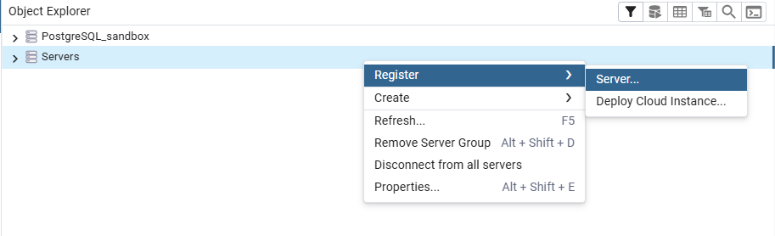
4. Настройка подключения
4.1. Вкладка General
В открывшемся диалоговом окне на вкладке General в поле Name введите произвольное название сервера, например:
hackaton_db
4.2. Вкладка Connection
Перейдите на вкладку Connection и заполните следующие поля:
Параметр | Значение
Host name/address | 95.47.96.41
Port | 5432
Maintenance database | mock_smart
Username | readonly_user
Password | Eh092P72se.)

Установите переключатель Save password в положение включено для сохранения пароля.
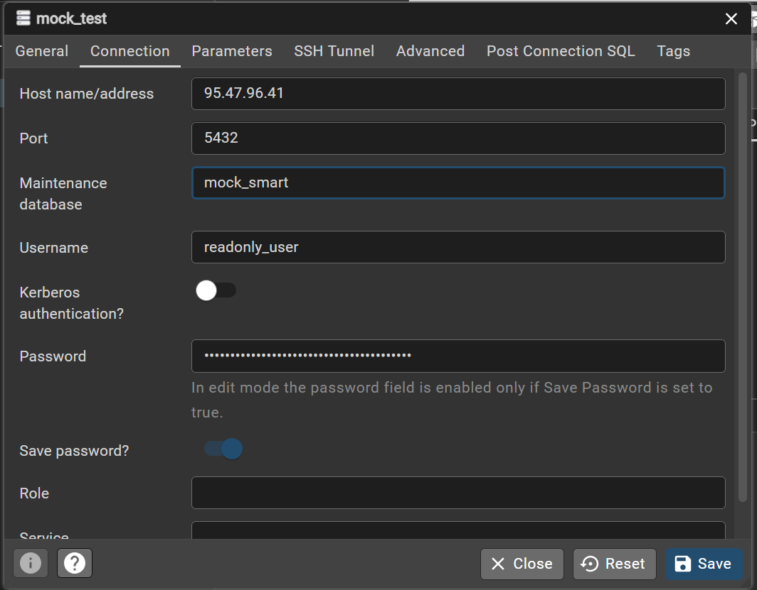

5. Сохранение подключения
Нажмите кнопку Save в нижней части окна. Сервер появится в левой панели под элементом Servers.
6. Работа с Query Tool
Для выполнения SQL-запросов щелкните правой кнопкой мыши на базе данных mock_smart, выберите пункт Query Tool.
7. Экспорт данных из таблиц
7.1. Выбор таблицы для экспорта
В левой панели разверните дерево:
Schemas → public → Tables (13)
Щелкните правой кнопкой мыши на нужной таблице, выберите пункт Import/Export Data.
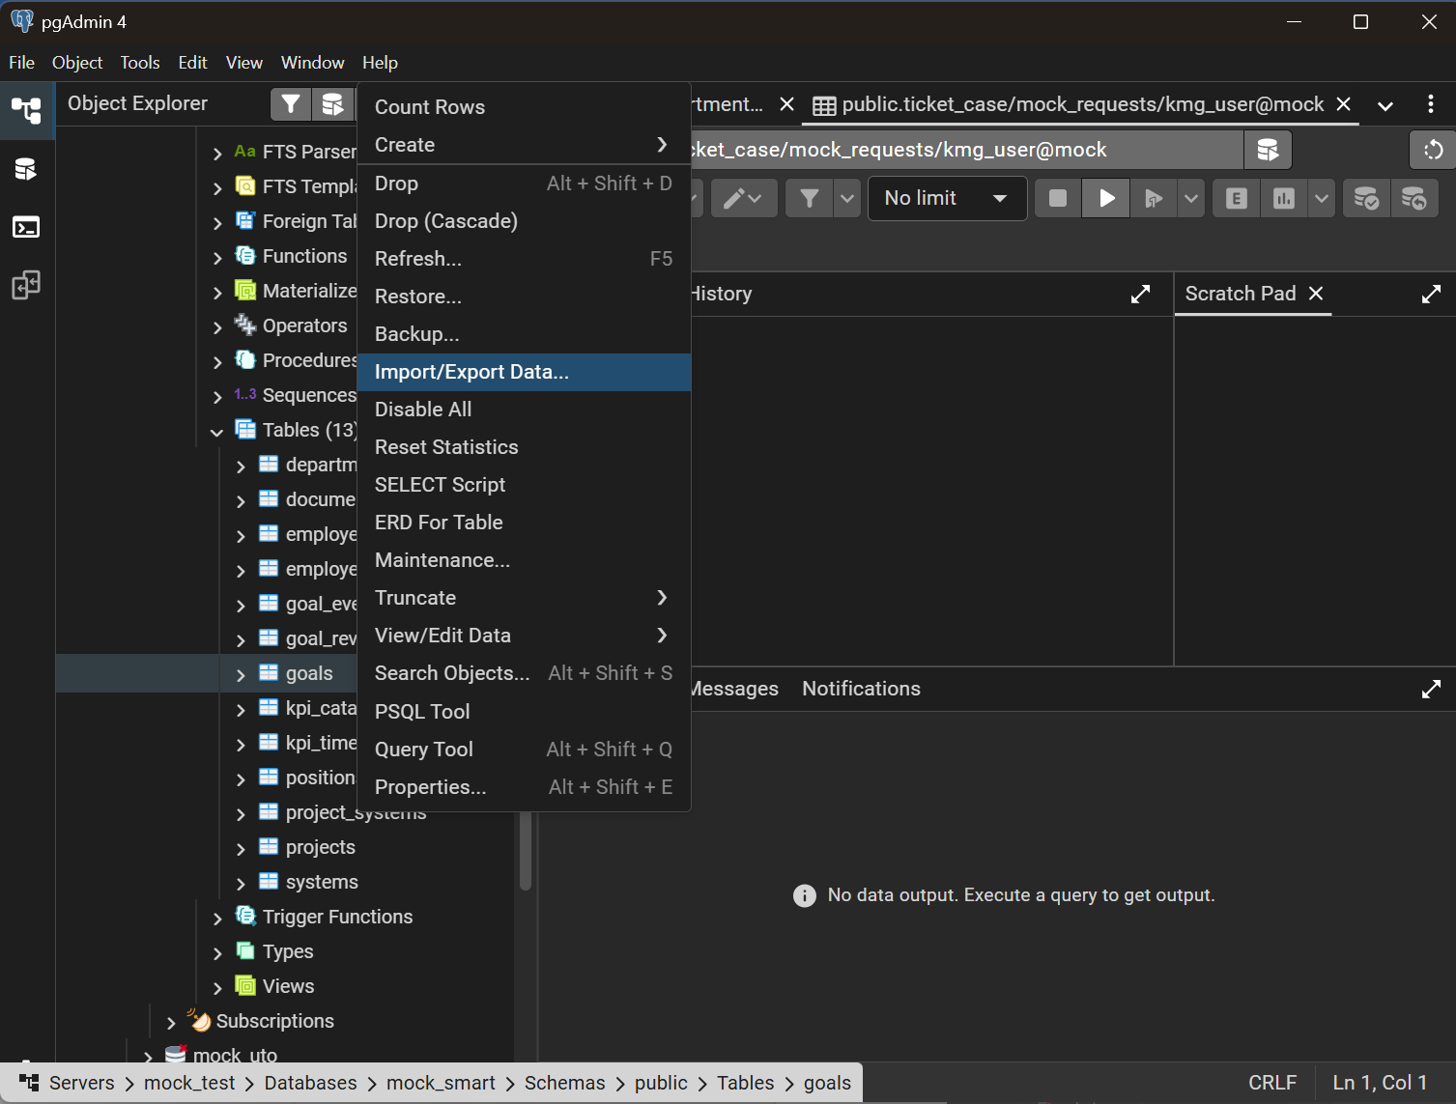
7.2. Настройка параметров экспорта
В открывшемся окне Import/Export data:
Выберите переключатель Export
В поле Filename укажите путь и имя файла для сохранения
В поле Format выберите формат файла: csv (по умолчанию)
В поле Encoding укажите кодировку: UTF8
В поле On Error оставьте значение stop

Нажмите кнопку OK для запуска экспорта.
7.3. Результат экспорта
После успешного выполнения операции данные таблицы будут сохранены в указанный файл в формате CSV.

